Министерство науки и высшего образования Российской Федерации

Федеральное государственное бюджетное образовательное

учреждение высшего образования

«Приамурский государственный университет имени Шолом-Алейхема»

Факультет математики, информационных технологий и техники

Кафедра «Информационных систем, математики и правовой информатики»

Отчёт по лабораторной работе №4

Тема: «Создание сайта на PHP»

по дисциплине «Архитектура информационных систем»

Студент группы 1711 А.М. Юрчук

Преподаватель В.А. Глаголев

2023

**Задание 1.** Создание простого шаблона сайта

Код педставлен в листинге 1 и сохранён в файле index.php.

Листинг 1

<!DOCTYPE html>

<html lang="ru">

<head>

<meta charset="UTF-8">

<title>Функция require</title>

</head>

<body>

<table border="0" width="100%" height="100%" cellspacing="0" cellpadding="0" align="center">

<!-- Строка 1 - шапка сайта -->

<tr>

<td height="120" colspan="3" bgcolor="green">

<?php require('header.inc'); ?>

</td>

</tr>

<!-- Строка 2 - центральная часть сайта-->

<tr>

<td width="150" valign="top" bgcolor="grey">

<?php require('left.inc'); ?>

</td>

<td><h1 align="center">Это главная страница</h1></td>

<td width="150" valign="top" bgcolor="grey">

<?php require('right.inc'); ?>

</td>

</tr>

<!-- Строка 3 - подвал сайта -->

<tr>

<td height="80" colspan="3" bgcolor="yellow">

<?php require('footer.inc'); ?>

</td>

</tr>

</table>

</body>

</html>

Создаём файл header.inc.

Листинг 2

<h3 align="center">"Шапка" сайта. Здесь могут быть любые теги форматирования и изображения</h3>

Создаём файл left.inc.

Листинг 3

<p align="center">Это левая колонка с навигацией</p>

<p><a href="index.php">Главная</a></p>

<br><a href="kompany.php">О компании</a></br>

<br><a href="produc.php">Продукция</a></br>

<br><a href="kontakt.php">Контакты</a></br>

<br><a href="uslugi.php">Услуги</a></br>

Создаём файл **right.inc.**

Листинг 4

<p align="center">Это первая колонка с новостями</p>

<p><b>Новость 1</b></p>

<p><b>Новость 2</b></p>

<p><b>Новость 3</b></p>

Создаём файл footer.inc.

Листинг 5

<p align="center">Это подвал. Здесь баннеры поисковых систем</p>

Результат на рисунке.

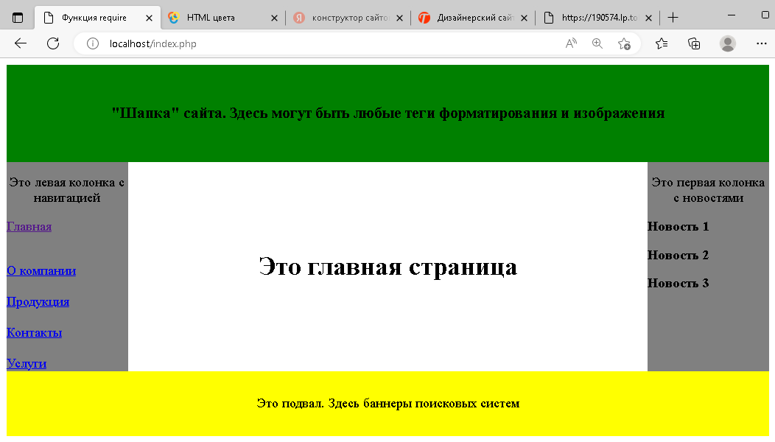

**Задание 2.** Создание сайта на PHP с разворачивающейся панелью навигации

Создаём главную страницу сайта news.php и впишем код, представленный в листинге 6.

Листинг 6

<!DOCTYPE html>

<html lang="ru">

<head>

<meta charset="UTF-8">

<link rel="stylesheet" href="css/style.css" type="text/css">

<title>Быстрые новости</title>

</head>

<body topmargin="0", class='fon'>

<style type='text/css'>

.fon{

background:cyan;

background-image: url(fon.png);

}

.text{

width: 155px;

margin-left: 25px;

padding: 5px;

border: 1px solid #000;

background-color: #409070;

font-family: Courier New;

color: #000;

font-size: 25px;

font-weight: bold;

}

.submenu{

margin-top: 0;

font-family: Monotype Corsiva;

color: #fff;

font-size: 22px;

text-emphasis: underline;

}

.Btext{

font-family: Courier New;

color: Chocolate;

font-size: 35px;

font-weight: bold;

}

.Mtext{

font-family: arial;

color: #000;

font-size: 20px;

font-weight: bold;

}

a:link, a:visited, a:hover, a:active {

text-decoration: none;

}

a:link, a:visited {

color: #fff;

}

a:hover {

color: #000;

}

a:active {

color: #25447d;

}

</style>

<table align="center" border="0" class='fon' width="1150" height="600" cellpadding="2">

<tr><!-- Шапка сайта -->

<td colspan="3" height="150"><img src="logotip.png" width="200px"> </td>

</tr><!-- Верхнее меню -->

<tr>

<td colspan="3" bgcolor="#999" width="950" height="40">

<font size="6" face="Monotype Corsiva">

главная - новости - статьи - рубрики - партнерам

</font>

</td>

</tr><!-- Центральная часть из трёх колонок -->

<tr>

<td width="180" valign="top">

<div class="text">Здесь будет панель навигации</div>

</td>

<td valign="top">

<font class="Btext">ГЛАВНАЯ СТРАНИЦА</font><br>

</td>

<td width="170" valign="top">

<object width="70" height="200">

<img src="banr.png"> </object>

</td>

</tr>

</table>

</body>

</html>

Результат на рисунке.

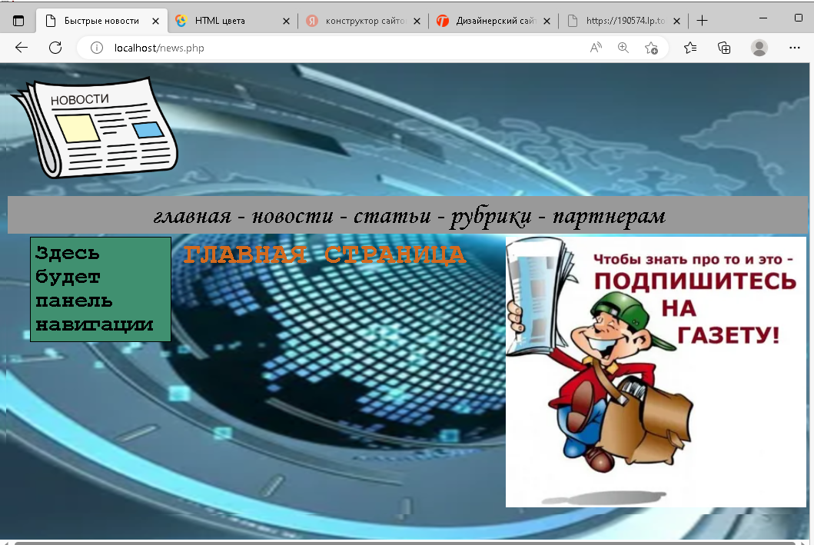

Код файла style.css представлен в листинге 7.

Листинг 7

.fon{

background-image: url(fon.png);

}

.text{

width: 155px;

margin-left: 25px;

padding: 5px;

border: 1px solid #000;

background-color: #409070;

font-family: Courier New;

color: #000;

font-size: 25px;

font-weight: bold;

}

.submenu{

margin-top: 0;

font-family: Monotype Corsiva;

color: #fff;

font-size: 22px;

text-emphasis: underline;

}

.Btext{

font-family: Courier New;

color: Chocolate;

font-size: 35px;

font-weight: bold;

}

.Mtext{

font-family: arial;

color: #000;

font-size: 20px;

font-weight: bold;

}

a:link, a:visited, a:hover, a:active {

text-decoration: none;

}

a:link, a:visited {

color: #fff;

}

a:hover {

color: #000;

}

a:active {

color: #25447d;

}

РАЗВОРАЧИВАЮЩАЯСЯ ПАНЕЛЬ НАВИГАЦИИ

Сначала создадим несколько страниц. Страницу с новостями назовем – **news.php**; статьи – **stats.php**; рубрики – **rubrics.php**; партнеры – **partners.php**; главная уже создана – **index.php**.

Также добавим подпункты в меню новости и статьи. В новостях добавим: «горячие» новости – **fastnews.php**; последние новости – **lastnews.php**. В статьях: заказать статью – **zakaz.php**; TOP 10 – **TOP10.php**.

Имея теперь название страниц, займемся созданием панели навигации.

**Задание 3**

Создайте в корне сайта файл menu.php.

Листинг 8

<?php

$t1= $_GET['t1'];

$but1= '<a href="index.php?t1=1">Главная</a><br>';

$but2= '<a href="news.php?t1=2">Новости</a><br>';

$but2_1='<ul class="submenu"><a href="fastnews.php?t1=2"><li>Горячии новости</li></a><br>';

$but2_2='<a href="lastnews.php?t1=2"><li>Последнии новости</li></a></ul>';

$but3= '<a href="stats.php?t1=3">Статьи</a><br>';

$but3_1='<ul class="submenu"><a href="zakaz.php?t1=3"><li>Заказать статью</li></a><br>';

$but3_2='<a href="TOP10.php?t1=3"><li>ТОП 10</li></a></ul>';

$but4= '<a href="rubriks.php?t1=4">Рубрики</a><br>';

$but5= '<a href="partners.php?t1=5">Партнёрам</a><br>';

if ($t1=='') {echo $but1.$but2.$but3.$but4.$but5;};

if ($t1=='1') {echo $but1.$but2.$but3.$but4.$but5;};

if ($t1=='2') {echo $but1.$but2.$but2_1.$but2_2.$but3.$but4.$but5;};

if ($t1=='3') {echo $but1.$but2.$but3.$but3_1.$but3_2.$but4.$but5;};

if ($t1=='4') {echo $but1.$but2.$but3.$but4.$but5;};

if ($t1=='5') {echo $but1.$but2.$but3.$but4.$but5;};

?>

Создайте в главной папке сайта config.php и перенесите в него весь код из файла menu.php, который содержит определение переменных $but. Вместо вырезанного кода, в файле menu.php впишите include (‘config.php’);.

Листинг 9. menu.php

<?php

$t1= $_GET['t1'];

include ('config.php');

if ($t1=='') {echo $but1.$but2.$but3.$but4.$but5;};

if ($t1=='1') {echo $but1.$but2.$but3.$but4.$but5;};

if ($t1=='2') {echo $but1.$but2.$but2_1.$but2_2.$but3.$but4.$but5;};

if ($t1=='3') {echo $but1.$but2.$but3.$but3_1.$but3_2.$but4.$but5;};

if ($t1=='4') {echo $but1.$but2.$but3.$but4.$but5;};

if ($t1=='5') {echo $but1.$but2.$but3.$but4.$but5;};

?>

Листинг 10. config.php

<?php

$but1= '<a href="index.php?t1=1">Главная</a><br>';

$but2= '<a href="news.php?t1=2">Новости</a><br>';

$but2_1='<ul class="submenu"><a href="fastnews.php?t1=2"><li>Горячии новости</li></a><br>';

$but2_2='<a href="lastnews.php?t1=2"><li>Последнии новости</li></a></ul>';

$but3= '<a href="stats.php?t1=3">Статьи</a><br>';

$but3_1='<ul class="submenu"><a href="zakaz.php?t1=3"><li>Заказать статью</li></a><br>';

$but3_2='<a href="TOP10.php?t1=3"><li>ТОП 10</li></a></ul>';

$but4= '<a href="rubriks.php?t1=4">Рубрики</a><br>';

$but5= '<a href="partners.php?t1=5">Партнёрам</a><br>';

?>

Создадим остальные страницы сайта.

1. Создайте файл **news.php**, вписав в него код из рис. 20, заменив строку 4 на:  
<font class="Btext">Разделы новостей</font><br>

2. Создайте файл **fastnews.php**, вписав в него код из рис. 20, заменив строку 4 на:   
<font class="Btext">Свежие новости</font><br>

<font class="Mtext">Сегодня произошло...</font><br>

3. Создайте файл **lastnews.php**, вписав в него код из рис. 20, заменив строку 4 на:   
<font class="Btext">Последнии новости</font><br>

<font class="Mtext">Новости за неделю...</font><br>

4. Создайте файл **stats.php**, вписав в него код из рис. 20, заменив строку 4 на:   
<font class="Btext">Список статей за месяц...</font>

5. Создайте файл **zakaz.php**, вписав в него код из рис. 20, заменив строку 4 на:   
<font class="Btext">Заказать статьи...</font><br>

6. Создайте файл **TOP10.php**, вписав в него код из рис. 20, заменив строку 4 на:  
<font class="Btext">10 лучших</font><br>  
<font class="Mtext">1...<br>2...<br>3...</font>

7. Создайте файл **rubriks.php**, вписав в него код из рис. 20, заменив строку 4 на:   
<font class="Btext">Список рубрик</font><br>  
<font class="Mtext">1...<br>2...<br>3...</font>

8. Создайте файл **partners.php**, вписав в него код из рис. 20, заменив строку 4 на:   
<font class="Btext">Информация партерам</font><br>  
<font class="Mtext">текст...</font>

Добавить гиперссылки для дублера навигации.

<a href="/">главная</a> -

<a href="news.php?t1=2">новости</a> -

<a href="stats.php?t1=3">статьи</a> -

<a href="rubriks.php?t1=4">рубрики</a> -

<a href="partners.php?t1=5">партнерам</a>

